


实验报告书
（电子版本）

实验课堂表现 |  |  | 实验报告成绩 | 实验总成绩
A（ ） | B（ ） | C（ ）

实验名称： 显示存储器里的数字的1的个数

专业班级： 电子信息工程
学 号：
姓 名：
联系电话：
指导老师： 王培容
实验时间： 2023/04/12

电气电子工程学院 信息处理实验室（中心）

- 实验目的

- 熟悉和掌握 FPGA 开发流程和 Quartus 软件使用方法；
- 通过实验理解分频模块，计数器模块，存储器模块，统计1的位数模块，译码显示模块；
- 学习在 Quartus中用原理图构建顶层模块的方法。

- 实验原理

1. 分频器是一种常见的数字电路，用于将输入时钟信号分频成较低频率的信号。
2. 计数器是一种非常基础和常见的电路，用于在时钟信号的控制下，对某个特定的值进行计数。在Verilog中，计数器可以通过组合逻辑或时序逻辑的方式来实现。
3. 统计1的个数模块，可统计输入数据在二进制时，数字1的个数。
4. 七段数码管是一种常用的数字显示设备，能够显示数字 0 到 9 以及一些字母和符号。为了控制七段数码管的显示，需要一个译码器将输入的数字转换为七段数码管的控制信号。
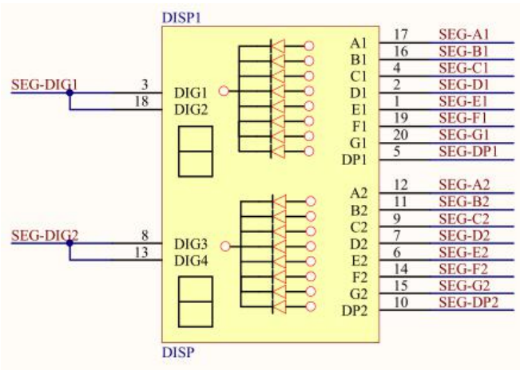
小脚丫 STEP MAX10 板载数码管电路图
5. 译码器是一种基础的数字电路，用于将一个或多个输入信号转换为一个或多个输出信号。

- 实验器材

      - 小脚丫 STEP MAX10 FPGA开发板
      - micro USB数据线
      - Quartus II 软件

- 实验要求及实验内容

      - 打开Quartus建立工程，以模块化的思路设计程序，便于后续管理与程序复用。
      - 完成分频器，用12M的时钟频率产生1秒时钟，进行编译设计，生成*.bsf文件。
      - 完成计数器，利用之前产生的1秒时钟，每秒输出0-9数字，进行编译设计，并生成*.bsf文件。
      - 完成存储器（RAM78），进行编译设计，并生成*.bsf文件。
      - 完成数字1计数模块（cnt_1），对来自存储器的数据进行数字1的计数。进行编译设计，并生成*.bsf文件。
      - 完成译码器，对照七段数码管的译码表，将计数器产生的数字用数码管显示，进行编译设计，生成*.bsf文件。
      - 建立顶层模块，将分频器、计数器、存储器、数字1计数模块和译码器组合在一起并分配管脚。
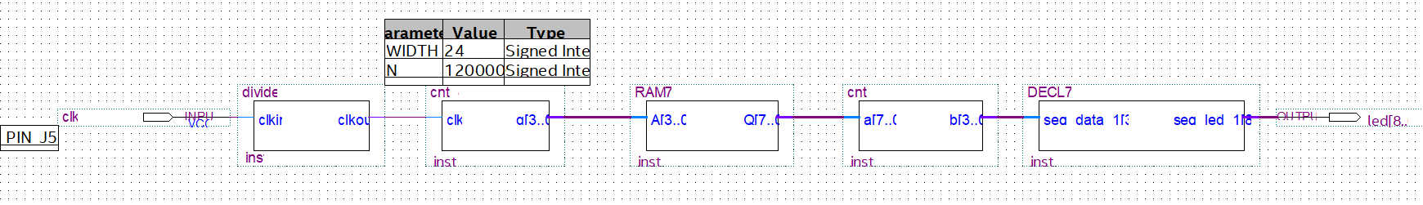
顶层模块
信号 | 引脚 | 信号 | 引脚
clk | J5 | seg[4] | N1
seg[8] | B1 | seg[3] | P1
seg[7] | R2 | seg[2] | P2
seg[6] | C2 | seg[1] | A2
seg[5] | C1 | seg[0] | A3
管脚分配
      - 如果仿真无误，构建并输出编程文件，烧写至 小脚丫FPGA 的 Flash 之中。
      - 观察输出结果。

- 实验数据处理及结果分析

数据处理：
1. 小脚丫FPGA的数码管上顺利循环显示存储器中1的个数。
结果分析：
      - 通过顶层模块的组合，我们可以将多个子模块组合在一起，可以形成更加复杂的数字电路。
      - 得益于模块化编程的思想，可以应用之前完成的模块，以加快任务完成。

- 实验结论
      - 本实验成功地使用Verilog设计了一个模块，该模块可以显示存储器中数字1的个数。
      - 实验中成功将各个模块组合在一起，完成了一个完整的任务。
- 实验中所遇到的困难及解决办法（至少2点）
困难：
      - 工程与源码的命名不合理，在这次实验中复用之前的代码时，难以找到之前的代码。
      - 之前的代码，变量命名较为随意，可读性较差，不利于之后的再次使用。
解决办法：
      - 整理工程与代码，便于后续需要再次使用时，快速找到代码。
      - 合理命名变量，必要时可以加上注释，提高可读性。

- 程序源码

分频器模块：
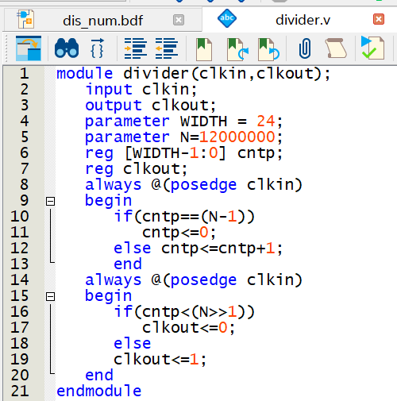

计数器模块：
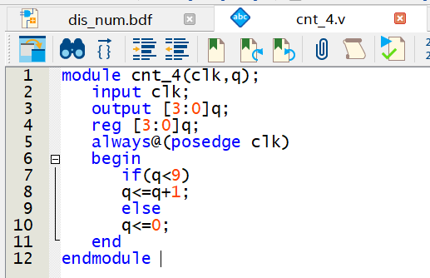
寄存器：
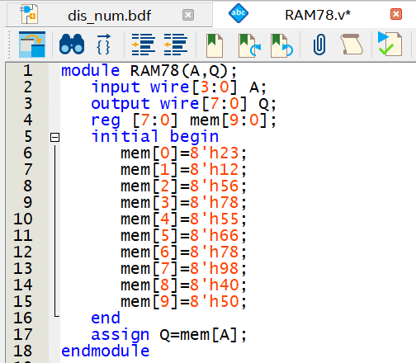

统计1的个数模块：
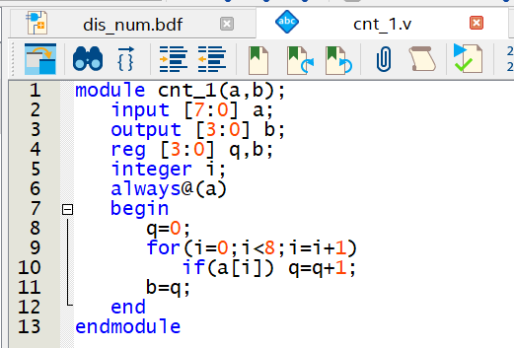

译码器模块：
